Обща система от типове
(Common Type System)

Автор
Светлин Наков

Необходими знания
- Базови познания за архитектурата на .NET Framework
- Базови познания за езика C#

Съдържание
- Какво е CTS?
- Йерархията на типовете в .NET
- Стойностни и референтни типове
- Типът System.Object
- Предефиниране на стандартните методи на System.Object
- Операторите is и as
- Клониране на обекти
- Опаковане и разопаковане на обекти
- Интерфейсите IComparable, IEnumerable и IEnumerator

В тази тема ...
В настоящата тема ще разгледаме общата система от типове в .NET Framework. Ще обясним разликата между стойностни и референтни типове, ще разгледаме основополагащия тип System.Object и йерархията на типовете, произлизаща от него. Ще се запознаем накратко и с някои операции при работа с типове – преобразуване към друг тип, проверка на тип, клониране, опаковане, разопаковане и др.

Какво е CTS?
CLR поддържа много езици за програмиране. За да се осигури съвместимост на данните между различните езици е разработена общата система от типове (Common Type System – CTS). CTS дефинира поддържаните от CLR типове данни и операциите над тях.

CTS и езиците за програмиране в .NET
Всички .NET езици използват типовете от CTS. За всеки тип в даден .NET език има някакво съответствие в CTS, макар че понякога това съответствие не е директно. Обратното не е вярно – съществуват CTS типове, които не се поддържат от някои .NET езици.

CTS e обектно-ориентирана
По идея всички езици в .NET Framework са обектно-ориентирани. Common Type System също се придържа към идеите на обектно-ориентираното програмиране (ООП) и по тази причина описва освен стандартните типове (числа, символи, низове, структури, масиви) и някои типове данни свързани с ООП (например класове и интерфейси).

CTS описва .NET типовете
Типовете данни в CTS биват най-разнообразни:
- примитивни типове (primitive types – int, float, bool, char, …)
- изброени типове (enums)
- класове (classes)
- структури (structs)
- интерфейси (interfaces)
- делегати (delegates)
- масиви (arrays)
- указатели (pointers)
Всички тези типове повече или по-малко вече са ни познати от езика C#, но всъщност те са част от CTS. Езикът C# и другите .NET езици използват CTS типовете и им съпоставят запазени думи съгласно своя синтаксис. Например типът System.Int32 от CTS съответства на типа int в C#, а типът System.String – на типа string.

Стойностни и референтни типове
В CTS се поддържат две основни категории типове: стойностни типове (value types) и референтни типове (reference types). Стойностните типове съдържат директно стойността си в стека за изпълнение на програмата, докато референтните типове съдържат строго-типизиран указател (референция) към стойността, която се намира в динамичната памет. По-нататък ще разгледаме подробно разликите между стойностните и референтните типове и особеностите при тяхното използване.

Къде са ми указателите?
По принцип в .NET има класически указатели, но те не се използват масово, както при езиците C и C++. Указателите в .NET се поддържат най-вече заради съвместимост с Win32 платформата и се използват в много специални случаи. В силно-типизираните езици като C# и VB.NET за достъп до обекти в динамичната памет се използват т. нар. референции (references), които са строго-типизирани указатели, подобни на псевдонимите в C++.
С въвеждането на референтните типове в .NET отпада нуждата от класически указатели. На практика реферетните типове са типово-обезопасени указатели, защитени от неправилно преобразуване към друг тип, а сочената от тях динамична памет се управлява автоматично.

Йерархията на типовете
CTS дефинира строга йерархия на типовете данни, които се поддържат в .NET Framework:
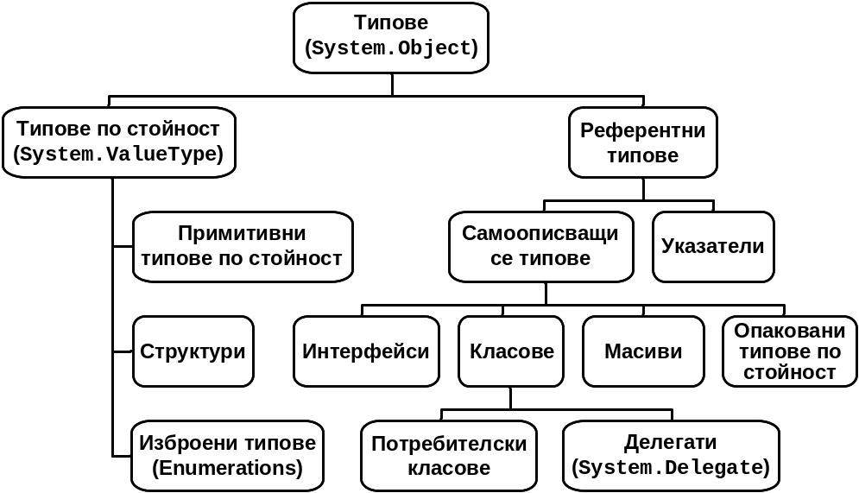
В основата на йерархията стои системният тип System.Object. Той е общ предшественик (базов тип) за всички останали типове в CTS. Неговите преки наследници са стойностните и референтните типове (които ще дискутираме в детайли по-късно в тази тема).
Стойностните типове биват примитивни (int, float, bool и др.), структури (struct в C#) и изброени типове (enum в C#).
Референтните типове са всички останали – указателите, класовете, интерфейсите, делегатите, масивите и опакованите стойностни типове.
В предходните теми вече се запознахме с някои от CTS типовете. В тази и в следващите теми ще се запознаем и с останалите (опаковани стойностни типове, масиви, делегати).

Типът System.Object
В CTS всички типове наследяват системния тип System.Object. Не правят изключение дори примитивните типове (int, float, char, ...) и масивите. Всеки тип е наследник на System.Object и имплементира методите, включени в него. Като резултат значително се улеснява работата с типове, защото променлива от произволен тип може да се присвои на променлива от базовия тип System.Object (object в C#). Самият System.Object е референтен тип.

Стойностни типове (value types)
Стойностни типове (типове по стойност) са повечето примитивни типове (int, float, bool, char и др.), структурите (struct в C#) и изброените типове (enum в C#).
Стойностните типове директно съдържат стойността си и се съхраняват физически в работния стек за изпълнение на програмата. Tе не могат да приемат стойност null, защото реално не са указатели.

Стойностните типове и паметта
Стойностните типове заемат необходимата им памет в стека в момента на декларирането им и я освобождават в момента на излизане от обхват (при достигане на края на програмния блок, в който са декларирани). Заделянето и освобождаване на памет за стойностен тип реално се извършва чрез единично преместване на указателя на стека и следователно става много бързо.
Горното обяснение е малко опростено. Всъщност ако стойностен тип има за член-данни само стойностни типове, при инстанциране целият тип ще се задели в стека. Ако, обаче, стойностен тип (например структура) съдържа като член-данни референтни типове, стойностите им ще се запишат в динамичната памет.

Стойностните типове наследяват System.ValueType
CLR се грижи всички стойностни типове да наследяват системния тип System.ValueType. Всички типове, които не наследяват ValueType са референтни типове, т.е. реално са указатели към динамичната памет (адреси в паметта).

Предаване на стойностни типове
При извикване на метод стойностните типове се подават по стойност, т.е. предава се копие от тях. При подготовка на извикването на метод CLR копира подаваните като параметри стойностни типове от оригиналното им местоположение в стека на ново място в стека и подава на извиквания метод направените копия. Ако извикваният метод промени стойността на подадения му по стойност параметър, при връщане от извикването промяната се губи. Това поведение важи, разбира се, само ако параметрите се подават по подразбиране, без да се използват ключовите думи в C# ref и out, които ще разгледаме по-нататък в следващите теми.

Референтни типове (reference types)
Референтни типове (типове по референция) са указателите, класовете, интерфейсите, делегатите, масивите и опакованите стойностни типове. Физически референтните типове представляват указател към стойност в динамичната памет, но за CLR те не са обикновени указатели, а специални типово-обезопасени указатели. Това означава, че CLR не допуска на един референтен тип да се присвои стойност от друг референтен тип, който не е съвместим с него (т.е. не е същия тип или негов наследник). В резултат на това в .NET езиците грешките от неправилна работа с типове са силно намалени.

Референтните типове и паметта
Всички референтни типове се съхраняват в динамичната памет (т. нар. managed heap), която се контролира от системата за почистване на паметта (garbage collector). Динамичната памет е специално място от паметта, заделено от CLR за съхранение на данни, които се създават динамично по време на изпълнението на програмата. Такива данни са инстанциите на всички референтни типове.
Когато инстанция на референтен тип престане да бъде необходима на програмата, тя се унищожава от системата за почистване на паметта (т. нар. garbage collector).
Когато инстанцираме референтен тип с оператора new, CLR заделя място в динамичната памет, където ще стоят данните и един указател в стека, който съдържа адреса на заделеното място. Веднага след това заделената памет се занулява (освен ако програмистът не инициализира заделената променлива, например чрез извикване на подходящ конструктор).
Ако референтен тип (например клас) съдържа член-данни от стойностен тип, те се съхраняват в динамичната памет. Ако референтен тип съдържа член-данни от референтен тип, в динамичната памет се заделят указатели (референции) за тях, а техните стойности (ако не са null) също се заделят също в динамичната памет, но като отделни обекти.

Референтните типове и производителността
Понякога се приема, че заделянето на динамична памет е бърза операция, защото в текущата реализация (.NET Framework 1.1) физически се имплементира чрез преместване на един указател. Освобождаването на памет, обаче, е сложна и времеотнемаща операция, която се извършва от време на време от системата за почистване на паметта (garbage collector).
Ако изчислим средното време, необходимо за заделяне и освобождаване на динамична памет, се оказва, че заделянето и освобождаване на стойностните типове е значително по-бързо от референтните типове. Когато производителността е важна за нашата система, трябва да се съобразяваме с особеностите на стойностните и референтните типове и начина, по който те заделят и освобождават памет.
Глобално погледнато, нещата около управлението на динамичната памет в .NET Framework са доста комплексни, но в тази тема няма да се спираме на тях. По-нататък, в темата за управление на паметта и ресурсите, [TODO: да се сложи линк] ще им обърнем специално внимание.

Стойностни срещу референтни типове
Стойностните и референтните типове в .NET Framework се различават съществено. Стойностните типове се разполагат в стека за изпълнение на програмата, докато референтните типове са строго-типизирани указатели към динамичната памет, където се съдържа самата им стойност.
Следват някои по-съществени разлики между тях:
- Стойностните типове наследяват системния тип System.ValueType, а референтните наследяват директно System.Object.
- При създаване на променлива от стойностен тип тя се заделя в стека, а при референтните типове – в динамичната памет.
- При присвояване на стойностни типове се копира самата им стойност, а при референтни типове – само референцията (указателя).
- При предаване на променлива от стойностен тип като параметър на метод, се предава копие на стойността й, а при референтните типове се предава копие на референцията, т.е. самата стойност не се копира. В резултат, ако даден метод променя стойностен входен параметър, промените се губят при излизане от метода, а ако входният параметър е референтен, те се запазват.
- Стойностните типове не могат да приемат стойност null, защото не са указатели, докато референтните могат.
- Стойностните типове се унищожават при излизане от обхват, докато референтните се унищожават от системата за почистване на паметта (garbage collector) в някой момент, в който се установи, че вече не са необходими за работата на програмата.
- Променливи от стойностен тип могат да се съхраняват в променливи от референтен тип чрез т.нар. „опаковане” (boxing), което ще разгледаме след малко.

Стойностни и референтни типове – пример
В настоящия пример се демонстрира използването на стойностни и референтни типове и се илюстрира разликата между тях:
using System;

// SomeClass is reference type
class SomeClass
{
public int mValue;
}

// SomeStruct is value type
struct SomeStruct
{
public int mValue;
}

class TestValueAndReferenceTypes
{
static void Main()
{
SomeClass class1 = new SomeClass();
class1.mValue = 100;
SomeClass class2 = class1; // Копира се референцията
class2.mValue = 200; // Променя се и class1.mValue
Console.WriteLine(class1.mValue); // Отпечатва се 200

SomeStruct struct1 = new SomeStruct();
struct1.mValue = 100;
SomeStruct struct2 = struct1; // Копира се стойността
struct2.mValue = 200; // Променя се копираната стойност
Console.WriteLine(struct1.mValue); // Отпечатва се 100
}
}
След като се изпълни примерът, се получава следния резултат:
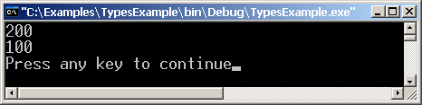

Как работи примерът?
В началото на примера се създава инстанция на класа SomeClass, в нея се записва числото 100 и след това тя се присвоява на две променливи. Аналогично се създава инстанция на структурата SomeStruct, в нея също се записва 100 и след това тя се присвоява на две променливи.
При присвояването на инстанциите на класа, понеже той е референтен тип, се присвоява само референцията и стойността реално не се копира, а остава обща. При присвояването на инстанцията на структурата, понеже тя е стойностен тип, се присвоява самата стойност (нейно копие). Поради тази причина в резултат от изпълнението на програмата на конзолата се отпечатват различни стойности.
По-долу са показани схематично стекът за изпълнение на програмата и динамичната памет в момента преди приключване на програмата. Данните са взети от дебъгера на Visual Studio .NET поради което са много близки до истинското разположение на паметта по време на изпълнение на примерната програма:
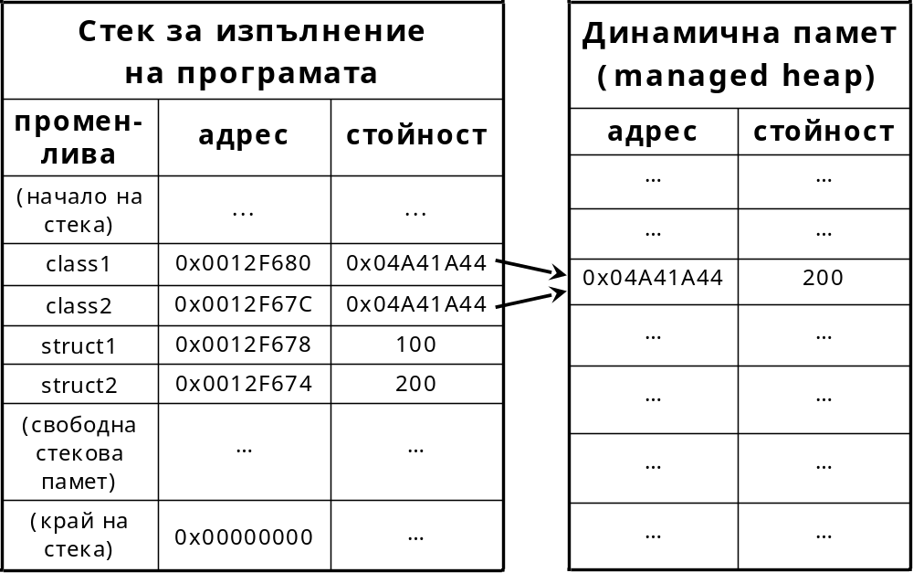
Стекът расте отгоре надолу (от големите адреси към адрес 0), защото програмата е изпълнена върху Intel-съвместима архитектура, при която това поведение е нормално.

Проследяване на примера с VS.NET
За да проследим как се изпълнява горният пример стъпка по стъпка, можем да използваме проекта Demo-1-Value-And-Reference-Types от демонстрациите:
- Отваряме с VS.NET проекта Demo-1-Value-And-Reference-Types.sln.
- Слагаме точка на прекъсване на последния ред от Main() метода на основния клас.
- Стартираме приложението с [F5].
- След като дебъгерът спре в точката на прекъсване, показваме Disassembly и Registers прозорците. От менюто на VS.NET избираме Debug | Windows | Disassembly и Debug | Windows | Registers. Ето как изглежда VS.NET в този момент:
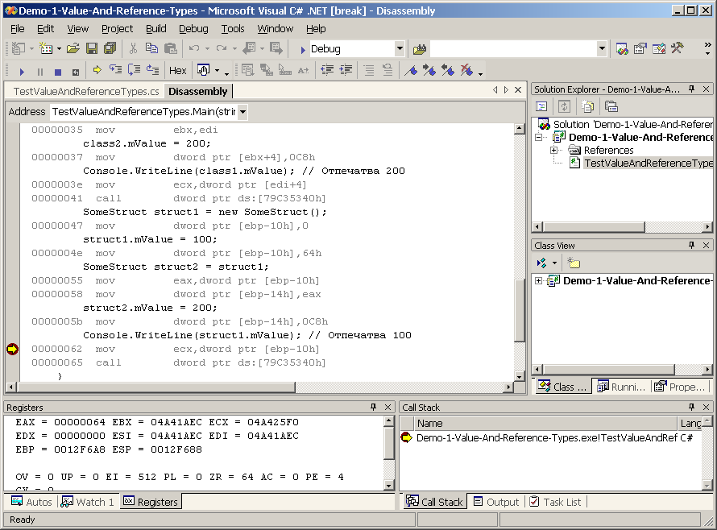
- Можем да разгледаме асемблерния код, получен след компилиране на програмата и след превръщането на MSIL кода в чист Win32 код за процесор Intel x86.
Повечето компилатори за Intel-базирани процесори генерират код, който използва в тялото на методите регистър EBP като указател към върха на стека. Адресиране от типа на dword ptr [ebp-14h] най-често реферира стойност в стека – локална променлива или параметър.
Спомнете си за разликите между класове и структури (референтни и стойностни типове). Стойностните типове съхраняват стойността си директно в стека. Референтните типове съхраняват в стека само 4-байтов адрес, който указва мястото на променливата в динамичната памет.
Често пъти, с цел оптимизация на производителността, компилаторът вместо някаква област от стека използва регистри за съхранение на локални променливи. В случая в EBX се съхранява референцията class2, а в EDI – референцията class1.
- Да разгледаме асемблерния код, генериран за операцията присвояване class2=class1. В него се присвоява на регистър EBX стойността на регистър EDI, т.е. на референцията class2 се присвоява референцията class1. Обърнете внимание, че се копира референцията, а не самата стойност.
- Да разгледаме асемблерния код, генериран за операцията присвояване struct2=struct1. В него се присвоява на регистър EAX стойността от стека, съответстваща на struct1 и след това стойността от EAX се записва обратно в стека, в променливата struct2. На практика се копира самата стойност на структурата, като се използва за работна променлива регистърът EAX.

Защита от неинициализирани променливи
Когато декларираме променлива в кода, C# компилаторът ни задължава да й зададем стойност преди първото й използване. Ако се опитаме да използване неинициализирана променлива (независимо дали е от стойностен или референтен тип), C# компилаторът дава грешка и отказва да компилира кода. Ето един пример:
int someVariable;
Console.WriteLine(someVariable);
При опит за компилация ще възникне грешката „Use of unassigned local variable someVariable”.

Автоматична инициализация на променливите
При създаване на обект от даден тип с оператора new CLR автоматично инициализира декларираната променлива с неутрална (нулева) стойност. Ето един пример:
int i = new int();
Console.WriteLine(i);
Горният код се компилира успешно и отпечатва като резултат 0. Това се дължи на автоматичната инициализация, която операторът new извършва.
Когато заделяме структура или клас, се изпълнява и съответният конструктор и всички член-променливи на новия обект се инициализират с нулеви стойности. Това предпазва разработчиците от проблеми свързани с неинициализирани член-данни, които могат да бъдат много досадни, защото се проявяват само от време на време.
Ако само дефинираме променлива, без да създадем инстанция за нея с оператора new, ще получим грешка по време на компилация, защото променливата ще остане неинициализирана. Ето пример:
int i;
Console.WriteLine(i); // Use of unassigned local variable 'i'

Типът System.Object
Типът System.Object е базов за всички типове в .NET Framework. Както референтните, така и стойностните типове произлизат от System.Object или от негов наследник. Това улеснява програмиста и в много ситуации му спестява писане на излишен код.
В .NET Framework можем да напишем следния код:
string s = 5.ToString();
Този код извиква виртуалния метод ToString() от класа System.Object. Това е възможно, защото числото 5 е инстанция на типа System.Int32, който е наследник на System.Object.
Понеже всички типове са съвместими със System.Object (object в C#), защото са негови наследници, можем на инстанция на System.Object да присвояваме както референтни, така и стойностни типове:
object obj = 5;
object obj2 = new SomeClass();
Забележка: Ако не е указано друго, в C# целите числа по подразбиране са инстанции на типа System.Int32.

Защо стойностните типове наследяват референтния тип System.Object?
Ако си спомним, че System.Object е референтен тип, изглежда малко странно че стойностните типове също го наследяват. Сякаш има някакво противоречие: Как така стойностните типове, които не са указатели, произлизат от тип, който е указател?
Всъщност противоречие няма, защото архитектите на .NET Framework по изкуствен начин са направили съвместими всички стойностни типове със System.Object. За удобство в CLR всички стойностни типове могат да се преобразуват към референтни чрез операцията “опаковане”. Опаковането и обратната му операция “разопаковане” преобразуват стойностни типове в опаковани стойностни типове и обратното. При опаковане стойностните типове се копират в динамичната памет и се получава указател (референция) към тях. При разопаковане стойността от динамичната памет, сочена от съответната референция, се копира в стека.
По късно в настоящата тема ще дискутираме в детайли опаковането и разопаковането на стойностни типове.

Потребителските типове скрито наследяват System.Object
При дефиниране на какъвто и да е тип, скрито от нас се наследява System.Object. Например структурата:
struct Point
{
int x, y;
}
е наследник на System.Object, макар това да не се вижда непосредствено от декларацията й.

Методите на System.Object
Като базов тип за всички .NET типове System.Object дефинира обща за всички тях функционалност. Тази функционалност се реализира в няколко метода, някои от които са виртуални и могат да бъдат припокрити:
- bool Equals(object) – виртуален метод, който сравнява текущия обект с друг обект. Методът има и статична версия Equals(object, object), която сравнява два обекта, подадени като параметри. Обектите се сравняват не по адрес, а по съдържание. Методът често пъти се припокрива, за да се даде възможност за сравнение на потребителски обекти.
- string ToString() – виртуален метод, който представя обекта във вид на символен низ. Имплементацията по подразбиране на ToString() отпечатва името самия тип.
- int GetHashCode() – виртуален метод за изчисляване на хеш-код. Използва се при реализацията на някои структури от данни, например хеш-таблици. По-нататък, в темата за масиви и колекции, ще разгледаме този метод по-детайлно.
- Finalize() – виртуален метод за имплементиране на почистващи операции при унищожаване на обект. В C# не може да се дефинира директно, а се имплементира чрез деструктора на типа. Ще разгледаме подробности за т. нар. “финализация на обекти” в темата за управление на паметта и ресурсите [TODO: да се сложи линк].
- Type GetType() – връща метаданни за типа на обекта във вид на инстанция на System.Type. Имплементиран е вътрешно от CLR.
- object MemberwiseClone() – копира двоичното представяне на обекта в нов обект, т. е. извършва плитко копиране. При референтни типове създава нова референция към същия обект. При стойностни типове копира стойността на подадения обект.
- bool ReferenceEquals() – сравнява два обекта по референция. При референтни типове се сравнява дали обектите сочат на едно и също място в динамичната памет. При стойностни типове връща false.

Предефиниране на сравнението на типове
Когато дефинираме собствен тип, често пъти се налага да се имплементира функционалност за сравнение на негови инстанции. В .NET Framework се препоръчва такава функционалност да се реализира чрез имплементиране на предвидените за целта методи в System.Object.
Препоръчва се методите Equals(object), operator ==, operator != и GetHashCode() да се имплементират заедно в комплект. Тази практика спестява някои доста досадни проблеми. Например ако Equals(object) е имплементиран, а операторът == не е имплементиран, потребителите на типа могат да се подведат и да извършват некоректно сравнение с ==, което по подразбиране връща резултата от метода ReferenceEquals().

Предефиниране на сравнението – пример
В настоящия пример се дефинира клас Student, който съдържа 2 информационни полета (име и възраст), след което се дефинират методите за сравнение на студенти. Счита се, че два студента са един и същ, ако имат еднакви имена и възраст. Предефинират се виртуалните методи Equals(object), operator ==, operator !=, GetHashCode() и ToString() от System.Object. С цел илюстриране как се използва предефинираното сравнение в края на примера се създават няколко инстанции на Student и се сравняват една с друга.
using System;

public class Student
{
public string mName;
public int mAge;

public override bool Equals(object aObject)
{
// If the cast is invalid, the result will be null
Student student = aObject as Student;

// Check if we have valid not null Student object
if (student == null)
{
return false;
}

// Compare the reference type member fields
if (! Object.Equals(this.mName, student.mName))
{
return false;
}

// Compare the value type member fields
if (this.mAge != student.mAge)
{
return false;
}

return true;
}

public static bool operator == (Student aStudent1,
Student aStudent2)
{
return Student.Equals(aStudent1, aStudent2);
}

public static bool operator != (Student aStudent1,
Student aStudent2)
{
return ! (Student.Equals(aStudent1, aStudent2));
}

public override int GetHashCode()
{
// Return the hash code of the mName field
return mName.GetHashCode();
}

public override string ToString()
{
return String.Format(
"Student(Name: {0}, Age: {1})", mName, mAge);
}

static void Main()
{
Student st1 = new Student();
st1.mName = "Бай Иван";
st1.mAge = 68;
Console.WriteLine(st1); // Student.ToString() is called

Student st2 = new Student();
if (st1 != st2) // it is true
{
Console.WriteLine("{0} != {1}", st1, st2);
}

st2.mName = "Бай Иван";
st2.mAge = 68;
if (st1 == st2) // it is true
{
Console.WriteLine("{0} == {1}", st1, st2);
}

st2.mAge = 70;
if (st1 != st2) // it is true
{
Console.WriteLine("{0} != {1}", st1, st2);
}

if (st1 != null) // it is true
{
Console.WriteLine("{0} is not null", st1);
}
}
}
След като се изпълни примерът, се получава следния резултат:
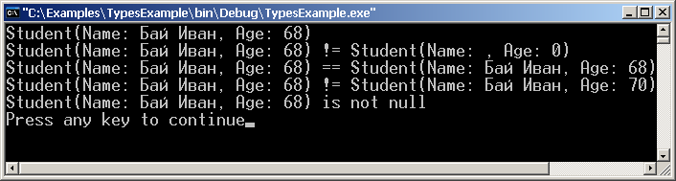

Как работи примерът?
Методът Equals(object) е реализиран на няколко стъпки. Първо се проверява дали е подаден обект от тип Student, който не е null. Това е необходимо условие, за да е възможно равенството на подадения студент с текущия студент. След това се сравняват имената на студентите и ако съвпаднат се сравняват и годините им. Истина се връща, само ако и двете сравнения установят равенство.
Операторите == и != се имплементират чрез извикване на Equals( object).
Методът GetHashCode() връща хеш-кода на името на студента, което ще върши работа в повечето случаи. По-подробно на този метод ще се спрем в темата за колекции [TODO: да се сложи линк].
Методът ToString() връща символен низ, съдържащ името и възрастта на студента в лесно четим формат.
В главната програма (Main() метода) се извършват серия сравнения, които демонстрират правилната работа на имплементираните методи.

Оператори за работа с типове в C#
В C# има няколко служебни оператора за работа с типове – is и as и typeof.

Оператор is
Операторът is проверява дали зададеният обект е инстанция на даден тип. Пример:
int value = 5;
if (value is System.Object) // it is true
{
Console.WriteLine("{0} is instance of System.Object.", value);
}

Оператор as
Операторът as преобразува даден референтен тип в друг, като при неуспех не предизвиква изключение, а връща стойност null. При стандартно преобразуване на типове, ако има несъвместимост на обекта с резултатния тип, се получава изключение. Например:
int i = 5;
object obj = i;
string str = (string) obj; // System.InvalidCastException
Операторът as преобразува типове, без да предизвиква изключение:
int i = 5;
object obj = i;
string str = obj as string; // str == null

Оператор typeof
Операторът typeof извлича отражението на даден тип във вид на инстанция на System.Type. Пример:
Type intType = typeof(int);
В темата “отражение на типовете” [TODO: да се сложи линк] ще обърнем повече внимание на типа System.Type и оператора typeof.

Оператори is и as – пример
В следващия пример се илюстрира използването на операторите is и as:
using System;

class Base
{

}

class Derived : Base
{

}

class TestOperatorsIsAndAs
{
static void Main()
{
Object objBase = new Base();
if (objBase is Base)
{
Console.WriteLine("objBase is Base");
}
// Result: objBase is Base

if (! (objBase is Derived))
{
Console.WriteLine("objBase is not Derived");
}
// Result: objBase is not Derived

if (objBase is System.Object)
{
Console.WriteLine("objBase is System.Object");
}
// Result: objBase is System.Object

Base b = objBase as Base;
Console.WriteLine("b = {0}", b);
// Result: b = Base

Derived d = objBase as Derived;
if (d == null)
{
Console.WriteLine("d is null");
}
// Result: d is null

Object o = objBase as Object;
Console.WriteLine("o = {0}", o);
// Result: o = Base

Derived der = new Derived();
Base bas = der as Base;
Console.WriteLine("bas = {0}", bas);
// Result: bas = Derived
}
}
Примерът декларира два класа – Base и негов наследник Derived, след което създава няколко инстанции от тези класове и ги преобразува една към друга. Работата на операторите is и as се илюстрира чрез няколко преобразувания и проверки на типовете. Резултатът от изпълнението на примерната програма е следния:
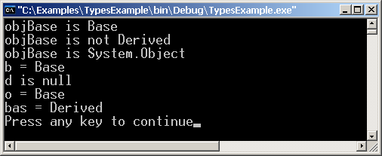

Клониране на обекти
Клонирането (копирането) на обекти е операция, която създава идентично копие на даден обект. При клонирането се създават копия на всички информационни полета (член-променливи) на типа. Съществуват 2 типа клониране – плитко и дълбоко.

Плитко клониране
При плитко клониране всички стойностни типове се копират, а всички референции се дублицират (копират се адресите). На практика се създава копие на обекта, което може да има общи (споделени) части с оригиналния обект (това са всички полета на оригиналния обект, които са от референтен тип). Плитко клониране се извършва от метода MemberwiseClone() на типа System.Object.

Дълбоко клониране
При дълбоко (пълно) клониране се правят копия на всички полета на оригиналния обект и се създава съвсем нов обект, който е идентичен с оригиналния, но не съдържа споделени с него общи данни. На практика се дублицират рекурсивно в дълбочина всички полета на оригиналния обект и съответно техните полета.

Плитки срещу дълбоки копия
В програмирането използването на плитки копия на обектите често води до проблеми и затова не е препоръчвана практика. Когато трябва да се клонира даден обект, обикновено е необходимо да се създаде негово пълно копие, а не само нова референция, сочеща към оригиналния обект.
В някои редки случаи, от съображения за производителност и пестене на ресурси, се налага да се ползват плитки или частични копия на обектите. Ако се прилагат такива техники, това трябва да се прави много внимателно, за да не се получават странни проблеми, като синдромът „ама това вчера работеше”.

Интерфейсът ICloneable
В .NET Framework под клониране се подразбира „дълбоко клониране”. Всички типове, които позволяват клониране, трябва да имплементират интерфейса System.ICloneable.
ICloneable дефинира метод Clone() който връща идентично копие на обекта. Clone() методът трябва да връща дълбоко копие на оригиналния обект. Ако даден обект съдържа като член-данни други обекти, тези обекти трябва също да имплементират ICloneable и да бъдат клонирани посредством Clone() метода им. Ако това не бъде изпълнено, има вероятност клонирането да не работи правилно и да се получат споделени данни между оригиналния обект и копието.

Клониране на обекти в .NET Framework
Клонирането като цяло е проблем, при който често възникват грешки, но за щастие рядко се налага да бъде имплементирано ръчно.
Голяма част от често използваните стандартни типове в .NET Framework имат имплементация на ICloneable – масивите, колекциите, символните низове и др. Примитивните стойностни типове (int, float, double, byte, char и т. н.) могат да бъдат клонирани чрез просто присвояване, защото не съдържат вложени членове от референтен тип. При тях на практика всяко клониране е дълбоко.

Имплементиране на ICloneable – пример
В следващия пример ще илюстрираме как може да се клонира нетривиална структура от данни, а именно динамично реализиран свързан списък. При него всеки елемент съдържа някаква стойност и референция към следващ елемент. Последният елемент съдържа за следващ елемент стойност null.
При клонирането на свързан списък трябва да се клонират всичките му елементи и връзките между тях. В резултат трябва да се построи нов списък, който съдържа елементите от първия в реда, в който са били в него. На практика клонирането на свързан списък се свежда до обхождането му и построяването на копие на всеки негов елемент и на всяка връзка между два елемента. Следва примерна реализация:
using System;
using System.Text;

class LinkedList : ICloneable
{
public string mValue;
protected LinkedList mNextNode;

public LinkedList(string aValue, LinkedList aNextNode)
{
mValue = aValue;
mNextNode = aNextNode;
}

public LinkedList(string aValue) : this(aValue, null)
{
}

// Explicit implementation of ICloneable.Clone()
object ICloneable.Clone()
{
return this.Clone();
}

// This method is not ICloneable.Clone()
public LinkedList Clone()
{
// Clone the first element
LinkedList original = this;
string value = original.mValue;
LinkedList result = new LinkedList(value);
LinkedList copy = result;
original = original.mNextNode;

// Clone the rest of the list
while (original != null)
{
value = original.mValue;
copy.mNextNode = new LinkedList(value);
original = original.mNextNode;
copy = copy.mNextNode;
}

return result;
}

public override string ToString()
{
LinkedList currentNode = this;
StringBuilder sb = new StringBuilder("(");
while (currentNode != null)
{
sb.Append(currentNode.mValue);
currentNode = currentNode.mNextNode;
if (currentNode != null)
{
sb.Append(", ");
}
}
sb.Append(")");

return sb.ToString();
}
}

class TestClone
{
static void Main()
{
LinkedList list1 =
new LinkedList("Бай Иван",
new LinkedList("Баба Яга",
new LinkedList("Цар Киро")));

Console.WriteLine("list1 = {0}", list1);
// Result: list1 = (Бай Иван, Баба Яга, Цар Киро)

LinkedList list2 = list1.Clone();
list2.mValue = "1st changed";

Console.WriteLine("list2 = {0}", list2);
// Result: list2 = (1st changed, Баба Яга, Цар Киро)

Console.WriteLine("list1 = {0}", list1);
// Result: list1 = (Бай Иван, Баба Яга, Цар Киро)
}
}
В примерната реализация е дефиниран свързан списък от символни низове. Методът ICloneable.Clone() е реализиран експлицитно (явно). Допълнително за удобство е дефиниран метод Clone(). Разликата между двата метода е във връщания тип. Имплементацията на интерфейса ICloneable (методът ICloneable.Clone()) връща object и ако се използва, трябва да се извършва преобразуване. Методът Clone() връща директно правилния тип и ни спестява преобразуването.
Методът ToString() използва специалния клас StringBuilder за по-ефективно сглобяване на резултатния низ. Класът StringBuilder и причините за използването му ще бъдат разгледани подробно в темата за работа със символни низове [TODO: да се сложи линк].
Главната програма създава списък list1, съдържащ 3 елемента, и го отпечатва. След това го клонира в променливата list2 и променя първия му елемент. Тъй като оригиналният списък и неговото копие не съдържат споделени данни, оригиналният списък не се променя и това ясно личи от изведения резултат:
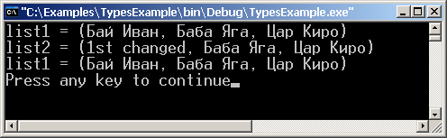

Опаковане (boxing) и разопаковане (unboxing) на стойностни типове
Вече обяснихме, че стойностните типове се съхраняват в стека на приложението и не могат да приемат стойност null, докато референтните типове съдържат указател (референция) към стойност в динамичната памет и могат да бъдат null.
Понякога се налага на референтен тип да се присвои обект от стойностен тип. Например може да се наложи в System.Object инстанция да се запише System.Int32 стойност. CLR позволява това благодарение на т. нар. „опаковане” на стойностните типове (boxing).
В .NET Framework стойностните типове могат да се използват без преобразуване навсякъде, където се изискват референтни типове. При нужда CLR опакова и разопакова стойностните типове автоматично. Това спестява дефинирането на обвиващи (wrapper) класове за примитивните типове, структурите и изброените типове, но разбира се, може да доведе и до някои проблеми, които ще дискутираме по-късно.

Опаковане (boxing) на стойностни типове
Опаковането (boxing) е действие, което преобразува стойностен тип в референция към опакована стойност. То се извършва, когато е необходимо да се преобразува стойностен тип към референтен тип, например при преобразуване на Int32 към Object:
int i = 5;
object obj = i; // i се опакова
Всяка инстанция на стойностен тип може да бъде опакована чрез просто преобразуване до System.Object. Ако един тип е вече опакован, той не може да бъде опакован втори път и при преобразуване към System.Object си остава опакован само веднъж.
CLR извършва опаковането по следния начин:
- Заделя динамична памет за създаване на копие на обекта от стойностния тип.
- Копира съдържанието на стойностната променливата от стека в заделената динамична памет.
- Връща референция към създадения обект в динамичната памет.
При опаковането в динамичната памет се записва информация, че референцията съдържа опакован обект и се запазва името на оригиналния стойностен тип.

Разопаковане (unboxing) на опаковани типове
Разопаковането (unboxing) е процесът на извличане на опакована стойност от динамичната памет. Разопаковане се извършва при преобразуване на опакована стойност обратно към инстанция на стойностен тип, например при преобразуване на Object към Int32:
object obj = 5; // 5 се опакова
int value = (int) obj; // стойността на obj се разопакова
CLR извършва разопаковането по следния начин:
- Ако референцията е null се предизвиква NullReferenceException.
- Ако референцията не сочи към валидна опакована стойност от съответния тип, се предизвиква изключение InvalidCastException.
- Ако референцията е валидна опакована стойност от правилния тип, стойността се извлича от динамичната памет и се записва в стека.
За разлика от опаковането, разопаковането невинаги е успешна операция (и това трябва да се съобразява, когато се работи с опаковани стойности).

Особености при опаковането и разопаковането
При използване на автоматично опаковане и разопаковане на стойности трябва да се имат предвид някои особености:
- Опаковането и разопаковането намаляват производителността. За оптимална производителност трябва да се намали броят на опакованите и разопакованите обекти.
- Опакованите типове са копия на оригиналните стойности, поради което, ако променяме оригиналния неопакован тип, опакованото копие не се променя.

Как работят опаковането и разопаковането?
Нека имаме следния код:
int i = 5;
object obj = i; // boxing

int i2;
i2 = (int) obj; // unboxing
На картинката по-долу схематично е показано как работят опаковането и разопаковането на стойностни типове в .NET Framework:
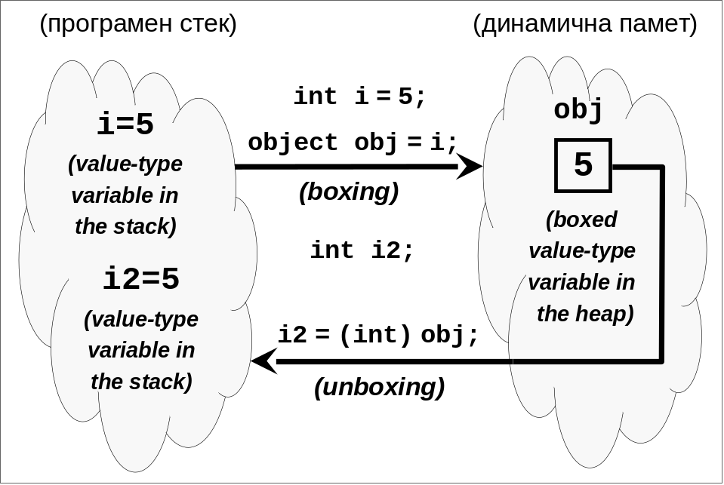
При опаковане стойността от стека се копира в динамичната памет, а при разопаковане стойността от динамичната памет се копира в обратно в стека.
Опакованите стойности се държат като останалите референтни типове – разполагат се в динамичната памет, унищожават се от garbage collector, когато не са необходими на програмата, и при подаване като параметър при извикване на метод се пренасят по адрес.

Пример за опаковане и разопаковане
В следващия пример се илюстрира опаковането и разопаковането на стойностни типове, като се обръща внимание на някои особености при тези операции:
using System;

class TestBoxingUnboxing
{
static void Main()
{
int value1 = 1;
object obj = value1; // извършва се опаковане

value1 = 12345; // променя се само стойността в стека

int value2 = (int)obj; // извършва се разопаковане
Console.WriteLine(value2); // отпечатва се 1

long value3 = (long) (int) obj; // разопаковане

long value4 = (long) obj; // InvalidCastException
}
}
От примера се вижда, че разопаковане на Int32 стойност не може да се извърши чрез директно преобразуване към Int64. Необходимо е първо да се извлече Int32 стойността от опакования обект и след това да се извърши преобразуване до Int64.

Аномалии при опаковане и разопаковане
При работа с опаковани обекти трябва да се внимава, защото ако не бъдат съобразени някои особености, може да се наблюдава странно поведение на програмата. Ето един такъв пример:
using System;

interface IMovable
{
void Move(int aX, int aY);
}

/// <summary>
/// Много лоша практика! Структурите не бива
/// да съдържат логика, а само данни!
/// </summary>
struct Point : IMovable
{
public int mX, mY;

public void Move(int aX, int aY)
{
mX += aX;
mY += aY;
}

public override string ToString()
{
return String.Format("({0},{1})", mX, mY);
}
}

class TestPoint
{
static void Main()
{
Point p1 = new Point();
Console.WriteLine("p1={0}", p1); // p1=(0,0)

IMovable p1mov = (IMovable) p1; // p1 се опакова
IMovable p2mov = // p1mov не се опакова втори
(IMovable) p1mov; // път, защото е вече опакован
Point p2 = (Point) p2mov; // p2mov се разопакова

p1.Move(-100,-100);
p2mov.Move(5,5);
p2.Move(100,100);

Console.WriteLine("p1={0}", p1); // p1=(-100,-100)
Console.WriteLine("p1mov={0}", p1mov); // p1mov=(5,5)
Console.WriteLine("p2mov={0}", p2mov); // p2mov=(5,5)
Console.WriteLine("p2={0}", p2); // p2=(100,100)
}
}
Резултатът от изпълнение на примера е следният:
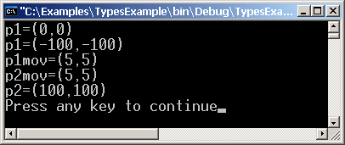
Основната причина за този резултат е фактът, че при преобразуване към интерфейс структурите се опаковат и съответно се създава копие на данните, намиращи се в тях. Опаковането е съвсем в реда на нещата, като се има предвид, че структурите са стойностни типове, а интерфейсите са референтни типове.
 | Препоръчва се, когато се използват структури в C#, те да съдържат само данни. Лоша практика е в структура да се дефинират методи с логика, както и структура да имплементира интерфейс.

Как работи примерът?
Да разгледаме как работи примерът. Ако съобразим разположението на стойностните и референтните променливи в паметта, можем да си обясним какво се случва:
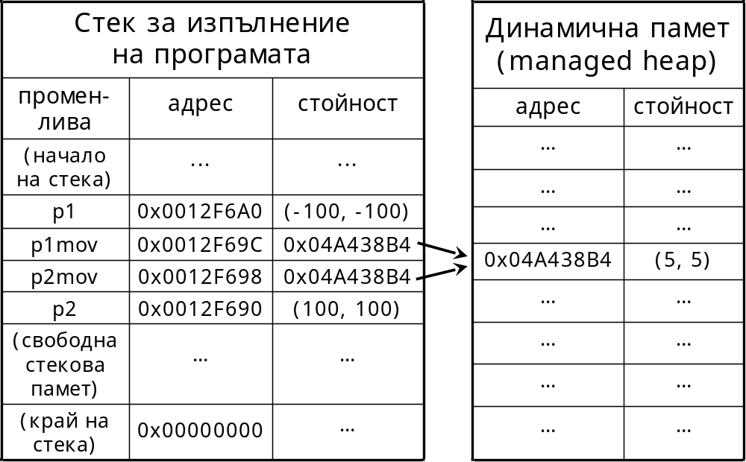
Променливите p1 и p2 са от стойностен тип и се разполагат директно в стека (и заемат по 8 байта от него).
Променливите p1mov и p2mov са от референтен тип и се разполагат в динамичната памет. В стека за тях се пазят по 4 байта, които съдържат адреса на стойността им.
С помощта на дебъгера на VS.NET можем да проследим точното разположение и стойностите на тези променливи. В горната таблица е показано състоянието им точно преди завършване на програмата.
Напомняме, че при Intel архитектурата стекът расте надолу и свършва на адрес 0x00000000.

Интерфейсът IComparable
Често пъти освен за равенство е необходимо обектите да се сравняват спрямо някаква подредба (например лексикографска за низове или по големина за числови типове). В .NET Framework типовете, които могат да бъдат сравнявани един с друг, трябва да имплементират интерфейса System.IComparable.
Интерфейсът дефинира един-единствен метод – CompareTo(object). Този метод трябва да реализира сравняването и да връща:
- число < 0 – ако подаденият обект е по-голям от this инстанцията
- 0 – ако подаденият обект е равен на this инстанцията
- число > 0 – ако подаденият обект е по-малък от this инстанцията
IComparable се използва от .NET Framework при сортиране на масиви и колекции и при някои други операции, изискващи сравнение по големина.

Системни имплементации на IComparable
IComparable е имплементиран от много системни .NET типове, като например от примитивните стойностни типове System.Char, System.Int32, System.Single, System.Double, от символните низове (System.String) и от изброените типове (System.Enum). Това улеснява разработчиците при всекидневната им работа и често пъти им спестява излишни усилия.

Имплементиране на IComparable – пример
В следващия пример е илюстрирано как можем да имплементираме IComparable за потребителски дефинирани типове:
using System;

class Student : IComparable
{
private string mFirstName;
private string mLastName;

public Student(string aFirstName, string aLastName)
{
mFirstName = aFirstName;
mLastName = aLastName;
}

public int CompareTo(object aObject)
{
if (! (aObject is Student))
{
throw new ArgumentException(
"The object is not Student.");
}

Student student = (Student) aObject;
int firstNameCompareResult =
String.Compare(this.mFirstName, student.mFirstName);
if (firstNameCompareResult != 0)
{
return firstNameCompareResult;
}
else
{
int lastNameCompareResult =
String.Compare(this.mLastName, student.mLastName);
return lastNameCompareResult;
}
}
}

class TestIComparable
{
static void Main()
{
Student st1 = new Student("Бате", "Киро");
Student st2 = new Student("Кака", "Мара");

Console.WriteLine(
"st1.CompareTo(st2) = {0}", st1.CompareTo(st2));
// Result: -1

Console.WriteLine(
"st1.CompareTo(st1) = {0}", st1.CompareTo(st1));
// Result: 0

Console.WriteLine(
"st1.CompareTo(42) = {0}", st1.CompareTo(42));
// Result: System.ArgumentException
}
}
В примера се дефинира клас Student, който съдържа две информационни полета – име и фамилия. Имплементацията на CompareTo() извършва лексикографско сравнение на студенти – първо по име, а след това по фамилия при еднакви имена. Ето как изглежда изходът от примера:
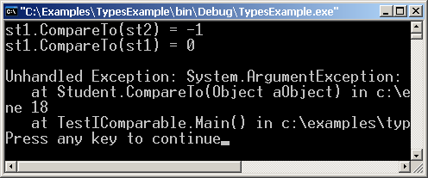

Интерфейсите IEnumerable и IEnumerator
В програмирането се срещат типове, които съдържат много на брой инстанции на други типове. Такива типове се наричат контейнери или още колекции. Колекции например са масивите, защото съдържат много на брой еднакви елементи.
Често пъти се налага да се обходят всички елементи на даденa колекция. За да става това по стандартен начин, в .NET Framework са дефинирани интерфейсите IEnumerable и IEnumerator.

Интерфейсът IEnumerable
Интерфейсът System.IEnumerable се имплементира от колекции и други типове, които поддържат операцията "обхождане на елементите им в някакъв ред". Този интерфейс дефинира само един метод – методът GetEnumerator(). Той връща итератор (инстанция на IEnumerator) за обхождане на елементите на дадения обект.
Обектите, поддържащи IEnumerable интерфейса, могат да се използват от конструкцията foreach в C# за обхождане на всичките им елементи.
Интерфейсът IEnumerable е реализиран от много системни .NET типове, като System.Array, System.String, ArrayList, Hashtable, Stack, Queue, SortedList и др. с цел да се улесни работата с тях.

Интерфейсът IEnumerator
Интерфейсът System.IEnumerator имплементира обхождане на всички елементи на колекции и други типове. Той реализира прост итератор чрез следните методи и свойства:
- Свойство Current – връща текущия елемент.
- Метод bool MoveNext() – преминава към следващия елемент и връща true, ако той е валиден.
- Метод Reset() – премества итератора непосредствено преди първия елемент (установява го в начално състояние).

Имплементиране на IEnumerable и IEnumerator
Следващият пример илюстрира как могат да бъдат имплементирани интерфейсите IEnumerable и IEnumerator, след което да бъдат използвани във foreach конструкция в C#:
using System;
using System.Collections;

class BitSet32 : IEnumerable
{
private uint mBits = 0;

public void Set(int aIndex, bool aValue)
{
if (aIndex<0 || aIndex>31)
{
throw new ArgumentException("Invalid index!");
}

uint bitMask = (uint) 1 << aIndex;

// Set bit aIndex to 0
mBits = mBits & (~bitMask);

if (aValue)
{
// Set bit aIndex to 1
mBits = mBits | bitMask;
}
}

public bool Get(int aIndex)
{
if (aIndex<0 || aIndex>31)
{
throw new ArgumentException("Invalid index!");
}

uint bitMask = (uint) 1 << aIndex;
bool value = ((mBits & bitMask) != 0);
return value;
}

public IEnumerator GetEnumerator()
{
return new BitSet32Enumerator(this);
}

class BitSet32Enumerator : IEnumerator
{
private BitSet32 mBitSet32;
private int mCurrentIndex = -1;

public BitSet32Enumerator(BitSet32 aBitSet32)
{
mBitSet32 = aBitSet32;
}

public bool MoveNext()
{
mCurrentIndex++;
bool valid = (mCurrentIndex < 32);
return valid;
}

public void Reset()
{
mCurrentIndex = -1;
}

public object Current
{
get
{
return mBitSet32.Get(mCurrentIndex);
}
}
}
}

class TestBitSet32
{
static void Main()
{
BitSet32 set = new BitSet32();
set.Set(0, true);
set.Set(31, true);
set.Set(5, true);
set.Set(5, false);
set.Set(10, true);

int index = 0;
foreach (bool value in set)
{
Console.WriteLine("set[{0}] = {1}", index, value);
index++;
}
}
}
Резултатът от изпълнение на примера е следният:
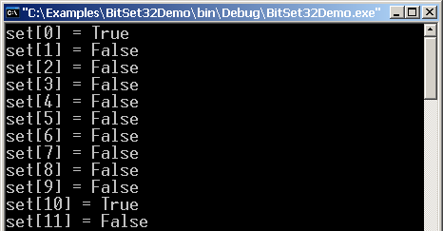

Как работи примерът?
Класът BitSet32 представлява множество от 32 булеви стойности. Той съхранява стойностите си в UInt32 поле като комбинация от битове – по 1 бит за всяка от тях. Методът Set(index, value) изчислява битова маска за зададения индекс, нулира съответния бит и ако е зададена стойност true, го установява след това в единица. Методът Get(index) изчислява битова маска за зададения индекс и връща стойността на съответния бит.
Класът BitSet32 имплементира интерфейса IEnumerable като в метода му GetEnumerator() създава и връща инстанция на специален вътрешен клас BitSet32Enumerator, инициализирана по текущия BitSet32 обект.
Класът BitSet32Enumerator е имплементация на интерфейса IEnumerator. Той съхранява текущия индекс от обхождането на BitSet32 обекта във вътрешна променлива mCurrentIndex. Методът MoveNext() увеличава текущия индекс и ако не е достигнат краят, връща true. Методът Reset() задава стойност -1 за текущия индекс (това е елементът преди първия). Свойството Current връща елемента от текущата позиция.
Главната програма демонстрира правилната работа на класа BitSet32 и имплементацията на интерфейсите IEnumerable и IEnumerator. Тя създава инстанция на BitSet32, променя някои от битовете и отпечатва всички стойности с цикъл foreach.

Упражнения
- Избройте основните разлики между стойностните и референтните типове. Кои от следните типове са стойностни и кои референтни?
- int, char, string, float, изброени типове, класове, структури, интерфейси, делегати, масиви, указатели, опаковани стойностни типове
- Дефинирайте клас Student, който съдържа данните за един студент: трите му имена, ЕГН, местоживеене (постоянен и временен адрес), телефон (стационарен и мобилен), e-mail, курс, специалност, ВУЗ, факултет и т.н. Използвайте изброен тип (enumeration) за специалностите, ВУЗ-овете и факултетите. Реализирайте стандартните методи, наследени от System.Object: Equals(object), ToString(), GetHashCode() и операторите == и !=.
- Добавете имплементация на интерфейса ICloneable за класа Student. Методът Clone() трябва да копира в нов обект всяко от полетата на класа Student.
- Дефинирайте структурата от данни двоично наредено дърво за претърсване (binary search tree) с операции "добавяне на елемент", "търсене на елемент" и "изтриване на елемент". Не е необходимо да поддържате дървото балансирано (това ще ви спести много усилия). Имплементирайте виртуалните методи ToString(), Equals(object), GetHashCode() от System.Object и операторите за сравнение == и !=. Добавете и реализация на интерфейса ICloneable за дълбоко копиране на дървото.
Упътване: За да улесните работата си, използвайте два типа – клас BinarySearchTree (за самото дърво) и клас TreeNode (за елементите на дървото).
- Дефинирайте клас ComplexNumber, който съдържа комплексно число. Имплементирайте за него интерфейса IComparable.
- Дефинирайте клас BitSet256, който представлява масив от 256 булеви стойности и се съхранява вътрешно като 4 на брой 64-битови полета (UInt64). Реализирайте методи Get(int index), Set(int index, bool value) и индексатор за достъп. Имплементирайте и интерфейса IEnumerable, като за целта използвате вътрешен клас, който имплементира IEnumerator.

Използвана литература
- Светлин Наков, Обща система от типове (Common Type System) – http://www.nakov.com/dotnet/lectures/Lecture-4-Common-Type-System-v1.0.ppt
- Jeffrey Richter, Applied Microsoft .NET Framework Programming, Microsoft Press, 2002, ISBN 0735614229
- Tom Archer, Andrew Whitechapel, Inside C#, 2-nd Edition, Microsoft Press, 2002, ISBN 0735616485
- MSDN Training, Programming with the MSicrosoft® .NET Framework (MOC 2349B), Module 5: Common Type System
- Svetlin Nakov, .NET Framework Overview – http://www.nakov.com/ publications/Nakov-DotNET-Framework-Overview-english.ppt
- MSDN Library – http://msdn.microsoft.com

